Лекция 3, часть 2

Расчет рН в растворах буферных смесей
Буферные растворы – растворы, рН которых практически не меняется при добавлении к ним небольших количеств сильных кислот и оснований, а так же при разбавлении.

Буферные системы
1) смесь слабой кислоты и ее соли
CH₃COOH + CH₃COONa

2) смесь слабого основания и его соли
NH₄OH + NH₄Cl

3) смесь кислых солей разной кислотности
NaH₂PO₄ + Na₂HPO₄
(как в первом случае)

4) смесь основных солей разной основности
Al(OH)₂Cl + Al(OH)Cl₂
(как во втором случае)

Механизм буферного действия
Буферная система сохраняет практически постоянное значение рН до тех пор, пока один из компонентов системы взаимодействует с сильной кислотой или сильным основанием

Пример. Ацетатная буферная система
CH₃COOH  0.05 Н |  | CH₃COOH  0.06 Н
+ HCl →
0.01 Н
CH₃COO –  0.05 Н |  | CH₃COO –  0.04 Н

Если мы не добавляем буферную систему

Если мы не добавляем сильную кислоту

Если мы берем буферную систему и добавляем сильную кислоту

Соотношение концентраций компонентов меняется, но на значении рН это мало сказывается. Среда стала кислее, но незначительно.

Буферная емкость
Добавлять сильную кислоту или основание к буферному раствору и надеяться на несущественное изменение рН можно лишь в определенных пределах.
Каждый буферный раствор характеризуется сопротивляемостью к изменениям, количественно ее выражают буферной емкостью.

Буферная емкость – количество моль-эквивалент сильной кислоты или основания, которое нужно прибавить к 1 литру буферного раствора, чтобы изменить рН раствора на единицу:

Кривые титрования метода нейтрализации
Графическое изображение изменения рН раствора от объема титранта

A + B = ПР

А – определяемое вещество
В – титрант
ПР - продукты

до начала титрования | до т.э. | т.э. | после т.э.
А | А + ПР | ПР | В + ПР
n (A) | n (A) > n (B) | n (A) = n (B) | n (A) < n (B)
n (A) | n (A) изб | n (ПР) | n (В) изб

n (A) изб = n (A) исход - n (A) прореаг = n (A) исход - n (В) добавл

n (В) изб = n (В) добавл - n (В) прореаг = n (В) добавл - n (A) исход

Пример. Титрование кислоты (соли слабого основания) основанием.

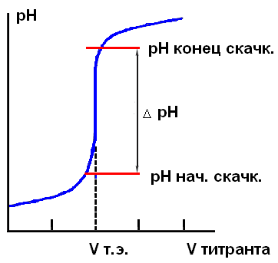

Кривые имеют S-образную форму.
Имеются области плавного (до и после точки эквивалентности) изменения рН
Имеется область резкого (вблизи точки эквивалентности) изменения рН
Область резкого изменения рН – скачек титрования
рН нач. скачк. – недотитровано 0.1% определяемого вещества (добавлено 99.9 % титранта)
рН кон. скачк. – перетитровано 0.1% (добавлено 100.1 % ) титранта
0.1 % - погрешность определения в титриметрии
Для визуального обнаружения точки эквивалентности используются специальные вещества – индикаторы

Индикаторы метода кислотно-основного титрования
Индикаторами в методе кислотно-основного титрования служат вещества, меняющие свою окраску при изменении рН среды. Их называют кислотно-основными, или рН-индикаторами.
Наиболее широко используются в анализе: метиловый оранжевый, фенолфталеин, лакмус, метиловый красный, тимолфталеин, бромтимоловый синий.

Ионная теория
Индикаторы это слабые органические кислоты и основания, окраска у молекул и ионов у которых различна.

 | H Ind | = H ⁺ + Ind ⁻
фенолфталеин | бесцветная | красная
лакмус | красная | синяя

Хромофорная теория
Индикаторы содержат особые группы атомов с сопряженными двойными связями и неподеленными парами электронов - хромофоры (носители цветности)
При изменении рН раствора хромофоры перегруппировываются. Перемена окраски индикаторов – результат изменений их внутреннего строения.
У одноцветных индикаторов это связано с появлением или исчезновением хромофоров.
У двухцветных индикаторов эти изменения обусловлены превращением одних хромофоров в другие, имеющих различную окраску (таутомерия).
Переход из одной таутомерной формы в другую происходит под действием ионов Н+ и ОН–, поскольку одна из форм индикатора является слабой органической кислотой или слабым органическим основанием.

Ауксохромы – группировки, оказывающие влияния на окраску индикаторов. Сами не сообщают окраску индикаторам, но обладают свойством усиливать действие хромофоров
Группы: –OH, –NH2, –OCH3, –N(CH3)2

Правило выбора индикатора
Область перехода - интервал значений рН, в пределах которого индикатор изменяет свою окраску.
Показатель титрования рТ - значение рН, при котором наблюдается резкое изменение окраски индикатора. Величина рТ находится внутри интервала перехода

Для того чтобы ошибка титрования была наименьшей, надо чтобы изменение окраски индикатора происходило как можно ближе к точке эквивалентности.
Можно применять только те индикаторы, показатели титрования которых лежат в пределах скачка рН на кривой титрования, т. е. у правильно выбранного индикатора интервал перехода полностью или частично перекрывается скачком титрования на данной кривой.

Построение кривых титрования методом нейтрализации

1. Титрование сильной кислоты сильным основанием

HCl + NaOH = NaCl + H₂O
0.1 Н 0.1 Н
10 мл

1) рН до точки эквивалентности
После проведения реакции в растворе останется избыток сильной кислоты, которая будет определять рН раствора
рН = - lg [Н+]_{изб}

рН начала скачка
10 мл – 100 %
х - 0.1 %
х = 0.01 мл V (NaOH) = 10.0 – 0.01 = 9.99 мл

2) рН в точке эквивалентности
Кислота и основание взяты в эквивалентных количествах. В растворе будет соль NaCl , которая не подвергается гидролизу.
рН т.э. = 7

3) рН после точки эквивалентности
После проведения реакции в растворе останется сильное основание, которое будет определять рН раствора.

рН конца скачка

V (NaOH) = 10.0 + 0.01 = 10.01 мл

Δ рН = 9.7 - 4.3 = 5.4
Δ V = 10.01 – 9.99 = 0.02 мл – объем 1 капли

!!! Титрование вблизи точки эквивалентности по каплям

Анализ кривой
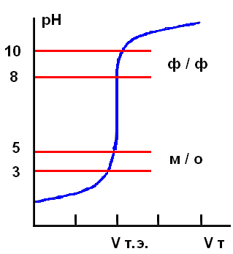
Наблюдается большой скачек. Точка эквивалентности находится в нейтральной среде. Так как интервал перехода окраски индикаторов перекрываются с областью скачка рН на кривой можно использовать как метиловый оранжевый, так и фенолфталеин.
2. Титрование сильной кислоты сильным основанием

NaOH + HCl = NaCl + H₂O
0.1 Н 0.1 Н
10 мл

1) рН до точки эквивалентности
рН = 14 + lg [ОН⁻]_{изб}

2) рН в точке эквивалентности
рН т.э. = 7

3) рН после точки эквивалентности
рН = - lg [Н+]_{изб}

Анализ кривой аналогичен предыдущему случаю
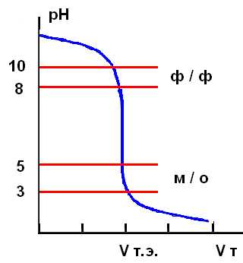

3. Титрование слабой кислоты сильным основанием

CH₃COOН + NaOH = CH₃COONa + H₂O
0.1 Н 0.1 Н
10 мл

1) рН до точки эквивалентности
После проведения реакции в растворе появляется буферная смесь (останется избыток слабой кислоты и образуется ее соль), которая будет определять рН раствора

n (кис-ты) изб = n (кис-ты) исход - n (основ-я) добавл

n (соли) = n (титр-та) добавл

рН начала скачк

2) рН в точке эквивалентности
Кислота и основание взяты в эквивалентных количествах. В растворе будет соль CH₃COONa , которая подвергается гидролизу по аниону.

n (соли) = n (основ-я)

3) рН после точки эквивалентности
После проведения реакции в растворе останется сильное основание, которое будет определять рН раствора.
рН =14 + lg С_{осн}

n (основ-я) изб = n (основ-я) добавл исход - n (кисл-ты) исход

рН конца скачка

Анализ кривой
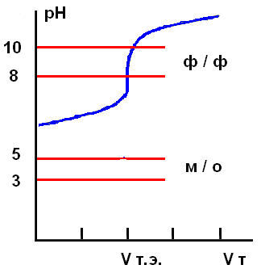

Δ рН = 2
Скачек значительно меньше. Точка эквивалентности находится в щелочной среде. Можно использовать фенолфталеин (индикаторы, у которых интервал перехода окраски находится в щелочной области). Можно использовать только те слабые кислоты, у которых К кисл >10 ⁻⁵ (если меньше 10 ⁻⁶ и тд, то будет отсутствовать скачек на кривой титрования)

4. Титрование слабого основания сильной кислотой

NH₄OH + HCl = NH₄Сl + H₂O
0.1 Н 0.1 Н
10 мл

1) рН до точки эквивалентности
После проведения реакции в растворе появляется буферная смесь (останется избыток слабого основания и образуется его соль), которая будет определять рН раствора

n (основ-я) изб = n (основ-я) исход - n (кис-ты) добавл

n (соли) = n (кис-ты) добавл

рН начала скачка

2) рН в точке эквивалентности
Кислота и основание взяты в эквивалентных количествах. В растворе будет соль NH₄Сl , которая подвергается гидролизу по катиону.

n (соли) = n (кис-ты)

3) рН после точки эквивалентности
После проведения реакции в растворе останется сильная кислота, которая будет определять рН раствора.

рН =lg С_{кисл}

n (кис-ты) изб = n (кис-ты) добав - n (основ-я) исход

рН конца скачка

Анализ кривой
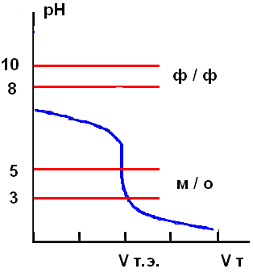

Δ рН = 2

Скачек значительно меньше. Точка эквивалентности находится в кислой среде. Можно использовать метиловый оранжевый (индикаторы, у которых интервал перехода окраски находится в кислой области). Можно использовать только те слабые основаня, у которых К кисл >10 ⁻⁵ (если меньше 10 ⁻⁶ и тд, то будет отсутствовать скачек на кривой титрования)

5. Титрование многоосновных кислот

H₃PO₄ + NaOH = NaH₂PO₄ + H₂O

NaH₂PO4 + NaOH = Na₂HPO₄ + H₂O

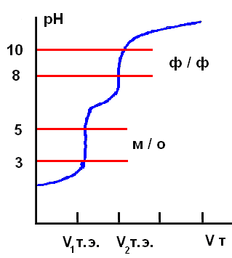

На кривой титрования наблюдается два скачка, первый - в кислотной области и второй - в щелочной. По первой ступени можно оттитровать в присутствии метилового оранжевого, по второй – в присутствии фенолфталеина. Третий скачек отсутствует тк К_{дис} по третей ступени очень мала К₃ = 4 10 ⁻¹³.

Чтобы оттитровать фосфорную кислоту до средней соли (как трехосновную) используют метод замещения.

3 H₃PO₄ + СаСl₂ = Са₃(PO₄) ₂ + 6 HCl

HCl + NaOH = Na Cl + H₂O

